**Методические рекомендации для учителей-предметников**

**по подготовке к ГИА в 2020 году**

*Позднякова О.Е., заместитель председателя предметной комиссии по физике Орловской области, директор МБОУ - лицея № 18 г.Орла*

***Введение***

Высокие результаты на основном государственном экзамене (ОГЭ) и едином государственном экзамене (ЕГЭ) обеспечивают более широкий выбор для продолжения образования выпускникам как основной, так и старшей школы.

Помимо этого, независимая государственная итоговая аттестация (ГИА) выпускников за курс основной и старшей школы на основе единых для всех регионов Российской Федерации контрольных измерительных материалов (КИМ) решает еще целый ряд государственно важных задач:

* обеспечивает единство образовательного пространства России;
* дает объективную картину качества образования выпускников, что является основой для принятия обоснованных управленческих решений;
* обеспечивает прозрачность и открытость аттестационных процедур, что позволяет выровнять стартовые возможности для выпускников из разных регионов и с разным уровнем достатка с точки зрения перспектив получения каче-ственного высшего образования и др.

Экзамен по физике за курс основной школы является также «генеральной репетицией» ЕГЭ для школьников, планирующих продолжение образования в технических вузах: за два года обучения в старшей школе есть возможность сделать «работу над ошибками», восполнить выявленные ОГЭ пробелы в знаниях, откорректировать «стратегию и тактику» подготовки к экзамену. Данные методические рекомендации направлены на то, чтобы познакомить педагогическое сообщество учителей физики и выпускников основной и старшей школы с особенностями контрольных измерительных материалов 2020 года, претерпевших существенные изменения по сравнению с предыдущими годами в связи с введением ФГОС нового поколения в 9 классах. Учет этих особенностей в процессе подготовки к сдаче экзамена необходим для того, чтобы не упустить из виду важные нюансы и, в конечном итоге, избежать некоторых досадных ошибок.

***Особенности проведения ОГЭ по физике в 2020 году.***

Содержание КИМ ОГЭ по учебному предмету определяется на основе Федерального государственного образовательного стандарта основного об-щего образования (приказ Минобрнауки России от 17.12.2010 № 1897) с учё-том Примерной основной образовательной программы основного общего об-разования (одобрена решением Федерального учебно-методического объеди-нения по общему образованию (протокол от 08.04.2015 № 1/15)).

* + КИМ обеспечена преемственность проверяемого содержания с Федеральным компонентом государственного стандарта основного общего образования по физике (приказ Минобразования России от 05.03.2004 № 1089 «Об утверждении Федерального компонента государственных образовательных стандартов начального общего, основного общего и среднего (полного) общего образования»).

Как и в предыдущие годы:

− КИМы обеспечивают проверку усвоения понятийного аппарата курса физики основной школы, овладения методологическими знаниями и экспериментальными умениями, использования при выполнении учебных задач текстов физического содержания, применения знаний при решении расчетных задач и объяснении физических явлений и процессов в ситуациях практико-ориентированного характера;

− используемые при конструировании вариантов КИМ подходы к отбору контролируемых элементов содержания обеспечивают требование функциональной полноты теста, так как в каждом варианте проверяется освоение всех разделов курса физики основной школы и для каждого раздела предлагаются задания всех таксономических уровней;

− используемые в экзаменационной работе модели заданий рассчитаны на применение бланковой технологии, аналогичной ЕГЭ, и на реализацию возможности автоматизированной проверки части работы;−

- объективность проверки заданий с развернутым ответом обеспечивается едиными критериями оценивания и участием нескольких независимых экспертов, оценивающих одну работу.

Вместе с тем в модель КИМ ОГЭ по физике 2020 года внесены изменения:

− изменилась структура экзаменационной работы;

− общее количество заданий в экзаменационной работе уменьшено с 26 до 25;

− количество заданий с развёрнутым ответом увеличено с 5 до 6 (добав-лена расчетная задача);

− максимальный балл за выполнение всех заданий работы увеличился с 40 до 43 баллов;

− используются новые модели заданий;

− расширилось содержание заданий на объяснение явлений (качественная задача);

− изменились требования к выполнению экспериментальных заданий.

Структура экзаменационной модели ОГЭ строится исходя из необходимости оценки того, насколько учащиеся овладели всеми основными группами предметных результатов изучения физики. В силу большого числа предметных результатов освоения основной образовательной программы по физике, все предметные результаты объединены в пять групп, поэтому экзаменационная работа состоит из пяти структурных элементов - блоков. В каждом блоке задания расположены от «простого к сложному». Количество заданий в блоке, проверяющих каждый из предметных результатов, зависит от его вклада в реализацию требований ФГОС и объемного наполнения материалом в курсе фи-зики основной школы.

*Распределение заданий по блокам проверяемых умений*

|  |  |  |
| --- | --- | --- |
|  | Блоки проверяемых умений | Число заданий в блоке и характеристика |
|  |  | заданий |
| I. | Владение понятийным аппаратом курса физики: распознавание явлений,  вычисление значения величин, использование законов и формул для  анализа явлений и процессов | **Всего 14 заданий:**  **12 заданий** *базового*уровня сложности из них:  - 4 задания на выявление соответствия между двумя группами объектов или процессов с кратким ответом в виде последовательности чисел;  - 8 заданий с кратким ответом в виде числа или цифры, из них 1 задание с выбором ответа.  **2 задания** *повышенного*уровня сложности на множественный выбор двух утверждений из пяти предложенных |
|  |
|  |
|  |
|  |
|  |
|  |
|  |
|  |
|  |
|  |
|  |
|  |
|  |
| II. | Методологические умения (проведение измерений и опытов) | **Всего 3 задания:**  **- 1 задание** *базового*уровня сложности с выбором ответа;  **- 1 задание** *повышенного*уровня сложности на множественный выбор двух утверждений из пяти предложенных;  **- 1** экспериментальное задание*высокого у*ровня сложности с развернутым ответом. |
|  |
|  |
|  |
|  |
|  |
|  |
|  |
| III. | Понимание принципов действия технических устройств, вклад учёных в развитие науки | **1 задание** *базового*уровня сложности на поиск соответствия между двумя группами объектов или процессов с кратким ответом  в виде последовательности чисел |
|  |
|  |
|  |
| IV. | Работа с текстом физического содержания | **Всего 3 задания:**  **- 2 задания** *базового*уровня сложности с выбором ответа;  **- 1 задание** *повышенного*уровня сложности с развернутым ответом (качественная задача). |
|  |
|  |
|  |
|  |
|  |
| V. | Решение расчётных и качественных  задач | **Всего 4 задания** с развернутым ответом:  **- 2 задания** *повышенного*уровня сложности (качественная и расчетная задачи);  **- 2 задания** *высокого*уровня сложности (комбинированные расчетные задачи). |
|  |
|  |
|  |
|  |

Таким образом, экзаменационная работа состоит из 25 заданий трех уровней сложности разного типа и формата: *базовый* - 16 заданий (максималь-ный первичный балл 21); *повышенный* - 6 заданий (максимальный первичный балл 13); *высокий* - 3 задания (максимальный первичный балл – 9).

Изменение структуры позволяет учащимся выбирать разные стратегии выполнения экзаменационной работы, при этом они смогут продемонстрировать достижение практически всех групп предметных результатов. Например, для получения «тройки» достаточно выполнить 16 заданий базового уровня сложности из первых четырех блоков. Гарантия успеха обеспечивается малым числом операций, необходимых для выполнения большинства заданий базового уровня сложности и повышением максимального первичного балла за эти задания по сравнению с прошлым годом с 19 баллов до 21 балла, что составляет 49% от максимального первичного балла за всю работу.

Ориентация на естественнонаучную грамотность предполагает акцент на методологию науки (формируем и, соответственно, оцениваем, не только научные знания, но и понимание учащимися процесса получения научных знаний) и практико-ориентированность (приоритетной задачей обучения становится использование полученных знаний в ситуациях «жизненного» характера). Поэтому и новые модели заданий на распознавание явлений в жизненных ситуациях, на описание свойств явлений, на понимание принципов действия различных бытовых приборов и технических устройств имеют прак-тико-ориентированный характер.

Освоение ***понятийного аппарата*** курса физики проверяет блок из 14 заданий *базового* и *повышенного* уровней сложности. Ключевыми в этом блоке являются задания на распознавание физических явлений, как в ситуациях жизненного характера, так и на основе описания опытов, демонстрирующих протекание различных явлений. Кроме того, здесь проверяются и простые умения по распознаванию физических понятий, величин и формул, и более сложные умения по анализу различных процессов с использованием формул и законов. В этом блоке задание 2 соответствует новой модели и проверяет умение ученика различать формулы – определения физических величин, а также выбирать из списка названий физические величины, которые могут быть рассчитаны по заданным формулам:

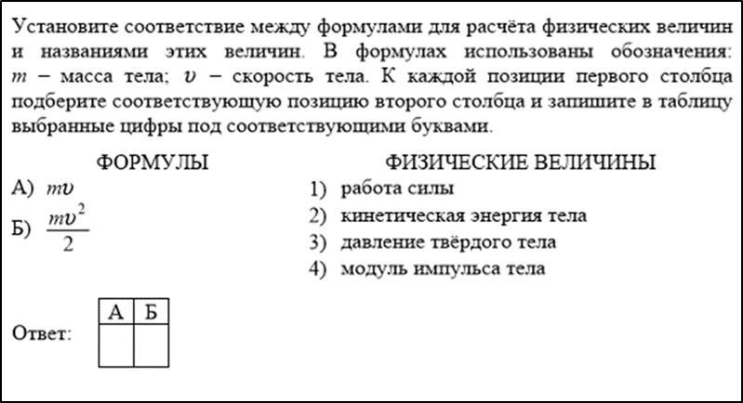

Чтобы выявить особенности новой модели проведем сравнение с аналогичной «старой» моделью на примере задания из открытого банка заданий ОГЭ по физике:



Особенности новой модели задания проявляются и в структуре задания, и его содержании:

в каждом из двух множеств объектов уменьшено число позиций, что облегчает ученику процесс сопоставления и анализа;

физическое содержание конкретизировано рамками одной темы, даны обозначения и названия всех величин, входящих в математическое выражение закона, что делает задание более понятным и позволяет ученику сконцентрироваться на выборе двух, а не трех физических величин.

Таким образом, новая модель задания, сохраняя преемственность, более доступна ученикам для восприятия, и видимо, поэтому время выполнения задания только 3 минуты, а полностью правильное выполнение такого задания оценивается в **1** **балл** **(0** **баллов** ставится при наличии хотя бы одной ошибки в ответе).

Совершенно новым для ОГЭ по физике является **задание 4** *базового* уровня сложности, которое направлено на проверку умений распознавать явление при описании различных опытов и различать для данного явления основные свойства или условия протекания. При выполнении задания 4 ученику необходимо дополнить учебный текст словами из предложенного списка. Пропущенные слова (словосочетания) являются терминами или ключевыми понятиями, необходимыми для описания явления или объяснения его наиболее важных свойств.

Несмотря на то, что задание 4 является заданием базового уровня сложности, оно потребует от ученика выполнения большого числа операций. Ему необходимо внимательно прочесть текст, понять, о каком явлении идет речь, прочесть список слов (словосочетаний), припомнить значения терминов; сопоставить текст и термины списка и т. д. Поэтому на выполнение задания отводиться большее время – 8 минут, и оценивается задание **2** **баллами**, если верно указаны все элементы ответа; **1** **баллом**, если допущена ошибка в одном из элементов ответа, и **0** **баллами**, если в ответе допущено более одной ошибки. Если количество элементов в ответе больше количества элементов в эталоне или ответ отсутствует, то ставится 0 баллов.

Пример задания 4:

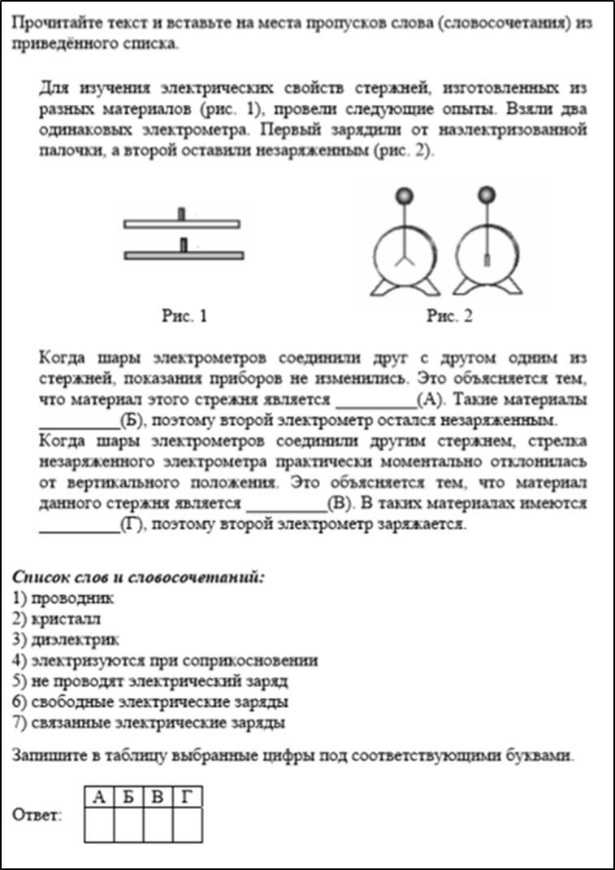

В открытом банке заданий на сайте ФИПИ заданий такого типа пока нет, но сам формат задания «вставь пропущенные слова» ученикам знаком еще с начальной школы.

Аналогичные задания можно найти в материалах всероссийских прове-рочных работ (ВПР) по физике для 11 класса, которые проводились в 2018 и 2019 году. Нередко встречаются похожие задания в пособиях по подготовке к ОГЭ по физике.

Группа заданий 5–10 проверяет умения провести расчет величины при прямой подстановке значений в формулу и применить причинно-следственные связи между величинами для анализа физического явления. Содержательная основа группы заданий 5-10 представлена всеми разделами (темами) курса физики основной школы.

Разработчики заданий уменьшили количество операций, которые должен проделать ученик при решении любого задания этой группы. Практически, при выполнении задания выпускнику потребуется использовать один закон или формулу, которые указаны в разделе 2 кодификатора.

Каждое задание этой группы является заданием *базового* уровня сложно-сти с кратким ответом в виде числа или одной цифры. Задание считается выполненным, если записанное в ответе число или цифра совпадает с верным ответом. Каждое задание оценивается **1** **баллом**. Время выполнения 4 минуты.

Овладение ***методологическими умениями*** проверяет блок из трёх зада-ний. Здесь предлагаются как теоретические задания на снятие показаний из-мерительных приборов и анализ результатов опытов по их описанию, так и экспериментальное задание на реальном оборудовании на проведение косвенных измерений, проверку закономерностей или исследование зависимостей физических величин.

Этот блок заданий претерпел наиболее существенные изменения по сравнению с действующей моделью. Овладение методологическими умениями проверяется заданием 15 *базового* уровня сложности, заданием 16 *повышенного* уровня сложности и заданием17 *высокого* уровня сложности,котороевыполняется на лабораторном оборудовании.

По сравнению с экзаменационной моделью КИМ 2019 года в новой мо-дели экзаменационной работы повышаются требования в части обязательной записи измерений с учетом абсолютной погрешности (задание 15 и 17). Значение погрешности приводиться в тексте задания либо как значение, связанное с ценой деления шкалы измерительного прибора для шкальных приборов, либо как число для цифрового прибора:

Задание 15 проверяет умения проводить прямые измерения физических величин с использованием измерительных приборов, правильно составлять схемы включения прибора в экспериментальную установку, проводить серию измерений. Задание выполняется по фотографии прибора.

Пример задания 15:

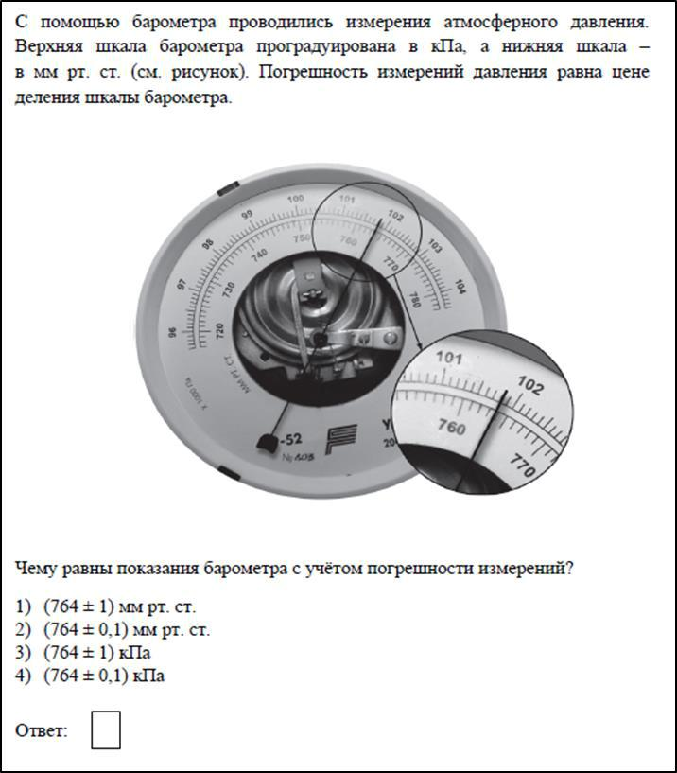

Возможный перечень приборов определяется физическими величинами, которые изучаются в основной школе: время, расстояние, масса тела, объем, сила, температура, атмосферное давление, влажность воздуха, напряжение, сила тока и радиационный фон.

Задание 15 *базового* уровня сложности с кратким ответом в виде цифры, правильный ответ оценивается в **1** **балл**. Время выполнения 2 минуты.

Задание 17 *высокого* уровня сложности проверяет умения проводить косвенные измерения физических величин, исследование зависимостей между величинами, проверку заданных предположений. Выполняется задание на реальном оборудовании в течение 30 минут.

* экспериментальном задании 17 также как и в задании 15 существуют требования к записи результатов прямых измерений с учетом абсолютной погрешности. Абсолютная погрешность измерений физических величин указывается прямо в тексте задания, именно это значение должен использовать ученик для записи результатов прямых измерений.

Пример задания 17:

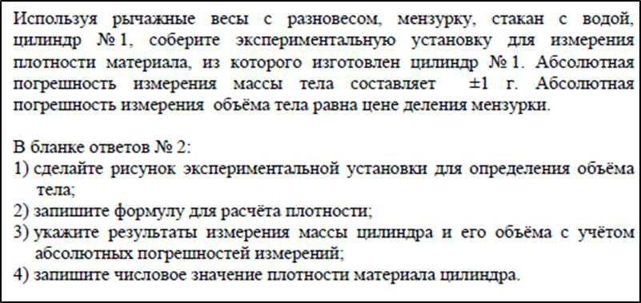

Форма записи результатов прямых измерений варьируется, учащиеся мо-

гут освоить и использовать один из предложенных вариантов:



* обозначение этого интервала на числовой оси.

Так как запись погрешностей предусмотрена только для прямых измерений, при косвенных измерениях расчёт искомой величины ведется без учета абсолютной погрешности.

Развернутый ответ оценивается экспертами на основании новых крите-риев. Максимальный балл за выполнение задания - **3** **балла**.

Для экспериментальных заданий изменены комплекты оборудования, необходимые для проведения ОГЭ, что позволило расширить спектр косвенных измерений, исследований зависимостей физических величин и заданий на про-верку закономерностей.

Перечень комплектов оборудования для выполнения экспериментального задания составлен на основе типовых наборов для фронтальных работ по фи-зике. Особенность комплектов состоит в том, что один комплект предназначен для выполнения целой серии экспериментальных заданий. Поэтому для од-ного конкретного задания комплекты избыточны по сравнению с номенклату-рой оборудования, необходимого для его выполнения.

Задания 17 для КИМ ОГЭ 2020 года разрабатываются только на базе ком-плектов оборудования № 1, № 2, № 3, № 4 и № 6. Перечень опытов (см. таб-лицу 2), которые предлагают разработчики в 2020 году для проверки экспери-ментальных умений выпускников 9 класса, не изменился по сравнению с 2019 годом.

Курсивом в таблице даны пояснения касающиеся преемственности с ком-плектами, которые применялись в 2019 году.

*Перечень опытов для проверки экспериментальных умений выпускников*

|  |  |  |  |
| --- | --- | --- | --- |
| Предметные результаты |  | Перечень опытов | |
|  |  | | |
| Комплект №1*(составлен из комплектов №1и №2)* | | | |
| умение проводить косвенные измерения физических величин | −измерение плотности вещества;  −силы Архимеда | | |
| Комплект №2 *(составлен из комплектов №3 и №4)* | | | |
| умение проводить косвенные измерения физических величин | −измерение коэффициента трения  скольжения;  −жёсткости пружины;  −работы силы трения | | |
| умение представлять экспериментальные результаты в виде таблиц, графиков и делать выводы на основании полученных экспериментальных данных | −исследование зависимости силы  упругости, возникающей в пружине, от степени деформации пружины;  −исследование зависимости силы  трения скольжения от силы нормального давления | | |
| Комплект № 3 *(соответствует комплекту №5, добавлен один резистор)* | | | |
| умение проводить косвенные измерения физических величин | −измерение электрического сопротивления резистора;  −измерение работы электрического тока;  −измерение мощности электрического тока | | |
| умение представлять экспериментальные результаты в виде таблиц, графиков и делать выводы на основании полученных экспериментальных данных | −исследование зависимости силы  тока, возникающей в проводнике, от напряжения на концах проводника | | |
| умение проводить экспериментальную проверку физических законов и следствий | − проверка правила для расчёта  электрического напряжения при последовательном соединении резисторов;  − проверка правила для расчёта  силы электрического тока при параллельном соединении резисторов | | |
| Комплект № 4 *(значительно расширенный комплект № 6)* | | |  |
| умение проводить косвенные измерения физических величин | − измерение оптической силы и фокусного расстояния собирающей линзы | | |
| умение представлять экспериментальные результаты в виде  схематических рисунков и делать выводы на основании полученных экспериментальных  данных | −исследование свойств изображения, полученного с помощью собирающей линзы; | | |
| Комплект № 6 (*соответствует комплекту №8*) | | |  |
| умение проводить косвенные измерения физических величин | −измерение момента силы, действующего на рычаг;  −работы силы упругости при подъёме груза с помощью подвижного блока;  −работы силы упругости при подъёме груза с помощью неподвижного  блока | | |

В каждый вариант включено одно задание базового уровня сложности, проверяющее понимание ***принципа действия*** различных технических устройств и блок из трех заданий, оценивающих ***работу с текстами*** физического содержания. При этом проверяются умения интерпретации текстовой информации и её использования при решении учебно-практических задач.

Оценке умения решать ***качественные и расчётные задачи*** по физике по-свящён блок из четырёх заданий. Здесь предлагаются несложные качественные вопросы, сконструированные на базе учебной ситуации или контекста «жизненной ситуации», а также расчётные задачи повышенного и высокого уровней сложности по трём основным разделам курса физики.

**Задание 23** – расчётная задача *повышенного* уровня сложности проверяет умение решать задачи, используя законы и формулы. По сравнению с комбинированными задачами данная задача строится на содержании только одной темы любого раздела курса физики и может содержать информацию в виде графиков, схем, рисунков и т.п.

Проверяется решение задания 23 экспертами на основании критериев и оценивается максимально **в** **3** **балла**. На решение задачи отводится до 10 минут.

Две расчётные задачи 24 и 25 имеют *высокий* уровень сложности, как и

* прошлые годы, они имеют комбинированный характер и требуют использования законов и формул из двух разных тем или разделов курса физики основной школы.

***Особенности проведения ЕГЭ по физике в 2020 году***

Контрольные измерительные материалы (КИМ) к ЕГЭ по физике кон-струируются преимущественно на основе Федерального компонента государ-ственного образовательного стандарта среднего (полного) общего образова-ния изучения предмета на профильном уровне (утверждён приказом Минобра-зования России от 05.03.2004 № 1089), так как экзамен по этому предмету яв-ляется сугубо абитуриентским, то есть, востребован только при продолжении образования в профильном вузе. Тем не менее, минимальное количество бал-лов ЕГЭ по физике, подтверждающее освоение выпускником основной про-граммы среднего общего образования по предмету, устанавливается исходя из требований Федерального компонента государственного образовательного стандарта среднего (полного) общего образования изучения предмета на базо-вом уровне (утверждён приказом Минобразования России от 05.03.2004 № 1089). Этим требованиям соответствуют задания базового уровня сложности из 1 части работы. Использование в работе заданий повышенного и высокого уровней сложности необходимы для ранжирования степени подготовленности экзаменуемых к продолжению образования в вузе.

Поскольку экзаменационная работа 2020 года строится на основе того же федерального компонента государственного образовательного стандарта, что

* работа 2019 года, существенных концептуальных изменений в её структуре
* содержании не планируется. Тем не менее, некоторые изменения будут.

Чтобы их выявить, сравним спецификации КИМ за 2019 и 2020 годы.

Вариант экзаменационной работы 2020 года, как и в 2019 году, состоит из двух частей и включает в себя 32 задания, различающихся содержательно, имеющих разную структуру и уровень сложности. Часть 1 содержит 24 зада-ния с кратким ответом, в том числе задания с самостоятельной записью ответа в виде числа, двух чисел или слова, а также задания на установление соответ-ствия и множественный выбор, в которых ответы необходимо записать в виде последовательности цифр.

Часть 2, как и в предыдущие годы, будет содержать 8 заданий, объединенных общим видом деятельности – решением задач.

*Структура экзаменационной работы в 2020 году по сравнению с экзаменационной работой 2019 года*



Как видно из таблицы, количество заданий и их количественное распределение по частям работы не изменилось, однако слегка увеличились максимальный первичный балл и вклад в максимально возможную оценку второй части экзаменационной работы.

Это связано с тем, что расчётная задача по механике или молекулярной физике, которая ранее была представлена в части 2 в виде задания с кратким ответом, теперь предлагается для развёрнутого решения, имеет по-прежнему повышенный уровень сложности, но оценивается максимально в 2 балла вме-сто 1 балла в 2019 году. Таким образом, число заданий повышенного уровня с кратким ответом во второй части работы сократилось на одно, а число заданий с развёрнутым ответом, соответственно, на одно увеличилось. Поэтому увеличился на единицу максимальный первичный балл за вторую часть работы и за всю работу в целом.

* первой части работы с 2018 года появилось задание по астрофизике на множественный выбор. В 2020 году вместо выбора двух обязательных верных ответов предлагается выбор всех верных ответов, число которых может составлять либо 2, либо 3. Это задание по-прежнему оценивается максимально двумя первичными баллами, если указаны все верные элементы ответа, одним баллом – если допущена одна ошибка (в том числе указана одна лишняя цифра наряду со всеми верными элементами или не записан один элемент ответа). Если допущены две ошибки, задание оценивается в 0 баллов.

Полностью сохранено распределение числа заданий по разделам школьного курса физики и способам деятельности (см. таблицы).

*Распределение заданий по основным содержательным разделам*

*в 2019 и 2020 годах*



**

***Распределение заданий по проверяемым умениям и способам деятельности учащихся в 2019 и 2020 годах***



Некоторые изменения произошли в распределении заданий по уровням сложности: увеличилось на 2 единицы количество заданий базового уровня при одновременном уменьшении на 2 единицы количества заданий повышенного уровня:

***Распределение заданий по уровню сложности в 2020 году***

***по сравнению с 2019 годом***



Несмотря на увеличение заданий, требующих развёрнутый ответ, общее время, отведённое на выполнение работы, и нормы времени на выполнение заданий разных типов не изменились.

***Распределение времени выполнения по типам заданий в 2019 году по сравнению с 2018 годом***



Появление среди заданий с развёрнутым ответом задачи повышенного уровня, которая оценивается максимально в 2 балла, потребовало разработки для её проверки отдельных обобщённых критериев оценивания. Для других задач с развёрнутым ответом обобщённые критерии оценивания остались неизменными.

Перечисленные выше изменения в КИМ 2020 года обосновываются Фе-деральной предметной комиссией следующим образом:

1. Результаты выполнения расчетных задач с кратким ответом из второй части экзаменационной работы остаются невысокими. Анализ вееров ответов показывает, что достаточно многочисленная часть участников экзамена допускает ошибки не в формулах (физические ошибки), а при расчётах или в процессе математических преобразований (математические ошибки). При этом решение всей задачи оценивается в 0 баллов, хотя все необходимые законы и формулы эта группа выпускников применяет правильно. Перевод таких расчётных задач в форму с развёрнутым ответом даст возможность оценивать как полностью верные ответы, так и частично верные, в которых правильно используется физическая модель при наличии проблем с математикой. Эти идеи заложены в обобщённых критериях оценивания. В требования к полному верному ответу (максимальные **2** **балла**) включены три стандартные позиции:

записаны положения теории и физические законы, закономерности, применение которых необходимо для решения задачи выбранным способом;

проведены необходимые математические преобразования и расчёты, приводящие к правильному числовому ответу;

представлен правильный ответ с указанием единиц измерения искомой величины.

Один балл ставится в случаях, если:

- правильно приведены все необходимые положения теории, физические законы, закономерности, проведены необходимые преобразования, но допущена ошибка в ответе или в математических преобразованиях или вычислениях;

- представлены только положения и формулы, выражающие физические законы, применение которых необходимо и достаточно для решения данной задачи, без каких-либо преобразований с их использованием, направленных на решение задачи (например, не хватило времени для того, чтобы довести решение до числового ответа).

2. В задании 24 повышенного уровня по астрономии тестируется новая модель заданий с множественным выбором ответа: выбор всех верных ответов (а их может быть два или три) вместо выбора двух правильных ответов из пяти предложенных (три оставшихся гарантированно неправильные). Это изменение направлено на уменьшение процента интуитивных или просто угаданных ответов, что, возможно, ухудшит результаты слабых экзаменуемых, но не должно явиться критичным для экзаменуемых, серьёзно и вдумчиво готовившихся к экзамену.

Таким образом, очевидна преемственность тематического наполнения и структуры КИМ к экзамену 2019 и 2020 годов, а также подходов к оцениванию заданий, что создают предпосылки для стабильной, спокойной и качественной подготовки к ЕГЭ по физике в грядущем году.

***Методические рекомендации по подготовке учащихся***

* ***государственной итоговой аттестации 2020 года по физике***

Перечисленные выше изменения в КИМ ОГЭ и ЕГЭ, планируемые в 2020

году, не имеют концептуального характера, по-прежнему охватывают всё традиционное тематическое разнообразие школьного курса физики и в основной, и в старшей школе, основано на базовых идеях ФГОС первого и второго поколений. Эти изменения преимущественно расширяют круг структурных моделей экзаменационных заданий, которые, безусловно, должны быть включены в процесс подготовки к экзамену.

Тем не менее, залогом успешной сдачи экзаменов по физике по-прежнему является полноценное физическое образование, предполагающее выполнение в полном объеме требований ФГОС. Многолетний опыт показывает, что практика специального предэкзаменационного натаскивания выпускников на сдачу ОГЭ и ЕГЭ без системного изучения учебного предмета обречена на весьма ограниченный успех.

В данных рекомендациях мы исходим из того, что системная подготовка экзамену за курс и основной, и старшей школы начинается с самого начала изучения физики, с первых уроков. При этом важно принимать во внимание не только содержание изучаемого материала, но и особенности обучения школьников специальным организационным и смысловым аспектам экзаменационной процедуры, сделать их привычными и понятными. **Важно, чтобы учителя стали систематически применять в процессе обучения школьников критериальное оценивание результатов выполнения ими всех видов учебных заданий. Это позволит предупредить возможные затруднения** выпускников и даст возможность избежать досадных срывов в процессе экзамена. В процессе обучения необходимо грамотно организовать сопутствующее повторение учебного материала, а непосредственно перед экзаменом спланировать обобщающее повторение.

При планировании обобщающего повторения целесообразно обратить внимание на те вопросы школьного курса физики, которые изучаются точечно и не востребованы в полной мере при освоении последующих тем.

При организации учебного процесса необходимо опираться на использование в текущей работе с учащимися заданий всех типологических групп, которые используются в контрольных измерительных материалах ОГЭ и ЕГЭ: заданий, классифицированных по структуре, по уровню сложности, по разделам курса физики, по проверяемым умениям, по способам представления ин-формации и т. п.

Особое внимание важно уделять формированию у учащихся методологической культуры решения расчетных физических задач. Этот вид деятельности является одним из наиболее важных для успешного продолжения образования. В экзаменационной работе проверяются умения применять физические законы и формулы, как в типовых, так и в измененных учебных ситуациях, требующих проявления достаточно высокой степени самостоятельности при комбинировании известных алгоритмов действий или создании собственного плана выполнения задания. Фундамент для формирования этих умений закладывается в основной школе и постепенно надстраивается в течение всех лет изучения физики.

Необходимо помнить, что изучение физики на базовом уровне в полной средней школе не предполагает обучение выполнению заданий высокой степени сложности. Не следует нерационально расходовать время урока на демонстрацию решения сложной задачи: основная часть обучающихся не подготовлена к ее восприятию и, поэтому, не способна усвоить предлагаемый учителем материал. Целесообразнее сконцентрировать внимание на повышении качества усвоения материала на базовом уровне.

* классах с изучением предмета на повышенном уровне (профильный уровень) целесообразно помнить, что обучение решению задач – самостоятельная педагогическая проблема, которая не решается путем демонстрации учащимся образцов решения задачи учителем. При обучении решению задач высокой степени сложности важны не только знания соответствующего учебного теоретического материала и умение применять его в простейших ситуациях, но понимание и знание метода решения. Это последнее напрямую связано с умением проводить мыслительные операции высокого порядка. Отсюда следует, что при предъявлении учащимся образцов решения той или иной задачи главное внимание следует уделять качественному анализу ситуации и тщательному построению рассуждения.

За последние годы в КИМ ГИА существенно увеличилось количество за-даний на установление соответствия между множествами и на множественный выбор. Каждое из них оценивается от 0 до 2 баллов. Результат выполнения задания оценивается в 2 балла, если верно указаны все элементы ответа, и в 1 балл, если допущена одна ошибка.

Необходимо нацеливать обучающихся на то, что во время экзамена эти задания надо обязательно постараться выполнить, так как они влияют на окон-чательный результат больше, чем другие задания, проверяемые компьютером, и так как за эти задания можно получить 1 балл даже при наличии ошибки.

Желательно исключить из практики задания с выбором ответа (даже, если речь идет об основной школе). Учащихся необходимо ориентировать на получение ответа собственными силами, путем проведения расчетов или построения рассуждения.

Варианты ответов, предложенные в подобных заданиях, можно использовать для выявления типичных ошибок, допускаемых обучающимися. При этом важно провести обсуждение типичных ошибок, выявить их конкретные причины, это позволит провести необходимую коррекцию знаний и умений учащихся.

При выполнении экзаменационной работы учащимся очень важно выдерживать временной регламент и научиться быстро переключаться с одной темы на другую. Очевидно, эти требования следует жестко соблюдать при проведении формирующего и констатирующего контроля знаний и умений, а также при организации обобщающего повторения.

При подготовке к экзамену, безусловно, могут быть полезными специальные пособия, а также задания из открытого сегмента банка заданий ОГЭ и ЕГЭ. При этом не следует пренебрегать привычными школьными задачниками: банк качественных и расчетных задач частично пополняется с их использованием. Очень полезной считаем процедуру самостоятельного конструирования учащимися заданий, соответствующих по структуре тем, которые представлены в КИМ. Это отдельная самоценная творческая работа, позволяющая в какой-то мере восполнить дефицит заданий с использованием новых структурных моделей.

Учащиеся должны привыкнуть к тому, что на экзамене большое значение имеют не только их знания, но и организованность, внимательность, умение сосредотачиваться. Например, зачастую ошибки экзаменуемых связаны с невнимательным прочтением условия задачи: не обратил внимания на частицу «не» или спутал «увеличение» с «уменьшением».

В заданиях могут содержаться избыточные и недостающие данные. Например, в текстах заданий отсутствуют данные из таблиц — их необходимо отыскать самостоятельно в справочных таблицах. При этом значения величин и констант, содержащиеся в справочных материалах к варианту экзаменационной работы, должны использоваться строго, без дополнительных уточнений или округлений. Например, при решении задач значение ускорения свобод-ного падения следует принимать равным 10 м/с2, как указано в справочных таблицах КИМ, а не 9,8 м/с2, как это привычно делают ученики основной школы.

Безусловно, все эти «подводные камни» следует учитывать во время тренировок при подготовке к экзамену.

Повышение результатов при выполнении заданий, проверяющих методологические знания и экспериментальные умения выпускников, возможно только при условии расширения спектра фронтального эксперимента с предпочтением лабораторных работ исследовательского характера. Формирование умений проводить измерения и опыты, интерпретировать их результаты и делать соответствующие выводы возможно только в ходе эксперимента на реальном физическом оборудовании. При этом в процессе обучения важно проводить обсуждение полученных результатов на всех этапах проведения школьного натурного физического эксперимента.

Теоретическое натаскивание учащихся на выполнение заданий по методологии, не подкрепленное систематической исследовательской работой с ре-альным физическим оборудованием, никогда не приводит к устойчивому по-ложительному результату.

Письменные формы текущего контроля, промежуточной и итоговой аттестации ни в коей мере не являются основанием для сокращения времени, отводимого на уроке на формирование грамотной устной речи. Более того, необходимо требовать от ученика постоянного обоснования своих действий и проведения рассуждений, без этого он не сможет записать эти рассуждения на экзамене. Поэтому подготовка к ГИА в качестве обязательного элемента включает в себя формирование читательской грамотности и грамотной устной речи.

Важно помнить о необходимости строгого соблюдения единого орфографического режима. К сожалению, ученики, неплохо сдавая ОГЭ и ЕГЭ по русскому языку, при записи решения физических задач делают существенное количество орфографических и лексических ошибок.

Еще раз подчеркнем, что важным этапом подготовки ученика к экзамену должно стать использование учителем в текущей работе обобщенных критериев оценивания, которые применяются экспертами при проверке заданий, требующих развернутого ответа. В школьной практике ученики, к сожалению, часто не записывают незавершенное решение задачи и делают это потому, что учитель, как правило, оценивает только полностью решенные задачи. Это – неверно, так как за решение задач, требующих развернутого ответа, на экзамене можно получить один или два балла даже в том случае, если задача не доведена до конца. Поэтому ученики должны помнить: всегда имеет смысл записывать решение, даже когда оно не закончено, не проведен числовой расчет или результат вызывает сомнение.

Традиционно, многие ошибки обусловлены отсутствием элементарных математических умений, связанных с преобразованием математических выражений, действиями со степенями, чтением графиков и др. Очевидно, что решение этой проблемы для учителя физики невозможно без регулярного включения в канву урока элементарных упражнений на отработку необходимых математических операций.

Методическую помощь учителям и обучающимся при подготовке к ЕГЭ могут оказать материалы с сайта ФБГНУ «Федеральный институт педагоги-ческих измерений» (www.fipi.ru):

-документы, определяющие структуру и содержание КИМ ОГЭ и ЕГЭ 2020г;

-открытый банк заданий ЕГЭ;

-методические рекомендации на основе анализа типичных ошибок участников ОГЭ и ЕГЭ прошлых лет;

- учебно-методические материалы для председателей и членов региональ-ных предметных комиссий по проверке заданий с развёрнутым ответом;

- видео-консультации руководителей федеральной и региональной пред-метных комиссий и др.

***Особенности проведения ГВЭ по физике в 2020 году.***

***Государственный выпускной экзамен (ГВЭ) по физике за курс основной школы***

В 2020 году, как и в предыдущие годы, для обучающихся с ограниченными возможностями здоровья (ОВЗ) государственная итоговая аттестация за курс основной школы будет осуществляться в формате государственного выпускного экзамена (ГВЭ).

Экзаменационные материалы ГВЭ, как и экзаменационные материалы ОГЭ, позволяют установить уровень освоения выпускниками ФГОС основного общего образования по физике.

Нормативные документы, регламентирующие содержание и процедуру проведения ГВЭ, как в письменной, так и в устной форме приведены на сайте ФБГНУ «Федеральный институт педагогических измерений».

Вариант *письменной экзаменационной работы* содержит 19 заданий, раз-личающихся формой и уровнем сложности. Работа содержит 18 с кратким ответом, из которых 10 заданий с записью одного верного ответа из четырёх предложенных, 8 заданий на соответствие и множественный выбор и 1 задание с развёрнутым ответом. Из заданий с кратким ответом 3 задания (8, 11 и 15) являются расчётными задачами и 5 заданий (1, 2, 7, 10 и 18) – на установление соответствия позиций, представленных в двух множествах, и множественный выбор. Работа содержит также задание 19 с развёрнутым ответом (качественная задача).

Система оценивания выполнения отдельных заданий в экзаменационной работе полностью совпадает с системой оценивания работы ОГЭ. На выполнение письменной работы даётся 2 часа 30 минут (150 минут).

Для проведения государственного выпускного экзамена в *устной форме* используется комплект из 15 билетов. Каждый билет содержит два вопроса. Первый (теоретический) вопрос билетов включает в себя дидактические единицы раздела «Обязательный минимум содержания основных образовательных программ» федерального компонента стандарта для основной школы, за исключением материала, выделенного в стандарте курсивом. Первый вопрос проверяет освоение экзаменуемыми понятийного аппарата школьного курса физики: знание и понимание смысла физических понятий, физических величин и физических законов, а также умение описывать и объяснять физи-ческие явления. Второй вопрос билетов предлагает выпускнику основной школы выполнить расчётную задачу.

Оценивание ответов на два вопроса билета осуществляется по обобщенным критериям. Полные ответы оцениваются максимально в 10 баллов: за ответ на теоретический вопрос максимальный балл равен 6; за верное выполне-ние практического задания ставятся максимально 4 балла.

На подготовку к ответу дается 40 минут.

Перечень теоретических вопросов и примеры практических заданий для ГВЭ-9 в устной форме представлены в Сборнике тренировочных материалов, который также опубликован на сайте ФГБНУ «ФИПИ».

***Государственный выпускной экзамен*** (***ГВЭ***) ***по физике за курс средней школы***

Государственный выпускной экзамен за курс средней школы может проводиться в одной из двух форм – письменной или устной.

Экзаменационные материалы по физике для ГВЭ-11 ***в*** *письменной* *форме* представляют собой комплект вариантов экзаменационной работы вформате, принципиально соответствующем формату ЕГЭ: используются те же модели заданий и те же подходы к их компоновке. Работа состоит из 21 задания, из которых 9 заданий с выбором одного верного ответа, 8 заданий с кратким ответом, из которых одно на множественный выбор, 3 задания на соответствие и 1 задание с развернутым ответом (задание №21). Задания с выбором одного верного ответа и задания с кратким ответом (кроме задания на множественный выбор) при правильном выполнении оцениваются в 1 первичный балл. Задания на множественный выбор и на установление соответствия оцениваются максимально в 2 первичных балла при условии, что верно указаны оба требуемых элемента ответа. Если правильно указан только один элемент ответа, то выполнение задания оценивается в 1 первичный балл. Задание с развернутым ответом проверяется двумя независимыми экспертами и оценивается максимально 3 первичными баллами. Таким образом, максимальный первичный балл за письменную экзаменационную работу равен 27.

Продолжительность экзаменационной работы в письменной форме составляет 3,5 часа (210 минут).

Комплект экзаменационных материалов по физике для проведения экзамена ***в*** *устной форме* состоит из 15 билетов. Каждый билет содержит два теоретических вопроса и одно практическое задание. Первый и второй вопросы в билетах проверяют освоение обучающимися знаний о фундаментальных физических законах и принципах, наиболее важных открытиях в области физики методах научного познания природы. Практические задания представляют собой задачи.

Расчетные задачи не требуют сложных математических расчетов. В комплекте билетов предлагается 6 практических заданий по механике, 3 задания по молекулярной физике, 4 задания по электродинамике и 2 задания по квантовой физике.

Компоновка билетов осуществляется таким образом, чтобы теоретические вопросы относились к разным разделам школьного курса физики, а законы и формулы, необходимые для решения задачи, не использовались при ответе на теоретические вопросы.

Для подготовки ответа на вопросы билета обучающимся предоставляется не менее 60 минут.

Подробно с примерами описание контрольных измерительных материа-лов приведено на сайте ФБГНУ «Федеральный институт педагогических из-мерений», http://www.fipi.ru/ege-i-gve-11/gve-11.

При проведении устного экзамена по физике обучающиеся имеют право использовать при необходимости:

1. справочные таблицы физических величин;
2. непрограммируемый калькулятор для вычислений при решении задач.

Обобщенные критерии оценивания как устного ответа на теоретический вопрос, так и письменного решения качественной задачи также приведены на сайте ФБГНУ «Федеральный институт педагогических измерений» (http://www.fipi.ru/ege-i-gve-11/gve-11).

***Общие выводы***

Основное условие успешной подготовки к единому государственному экзамену – целенаправленная, системная, регулярная и осмысленная работа школы по реализации в учебном процессе ключевых идей и базовых требований образовательных стандартов.

Подготовка к выпускному экзамену не должна препятствовать полноценному изучению учебного материала, предусмотренного примерной программой основного и полного среднего образования.

Задания всех типологических групп, представленных в КИМ ГИА, целесообразно использовать:

в качестве тренировочных и диагностических материалов в процессе обучения;

при проектировании формирующего контроля знаний и умений;

для проверки качества сопутствующего повторения;

в качестве составных элементов констатирующего (тематического) контроля;

при обобщающем повторении учебного материала темы или раздела.

При использовании заданий различных типологических групп, представленных в КИМ ГИА, необходимо приучать школьников записывать полученный ответ в той форме, которая предусмотрена правилами ГИА.

Во всех учебных ситуациях необходимо использовать критериальное оценивание результатов обучения.

Формирование способности проводить рассуждения следует начинать на конкретном уровне. Наилучшим средством для этого является натурный физический эксперимент, который необходимо использовать не только на ступени основной школы, но и при обучении старших школьников. Для повышения эффективности физического натурного эксперимента учителям необходимо совершенствовать методику и технику учебного эксперимента.

Источники информации:

1. Результаты единого государственного экзамена по физике: Аналитический отчет предметной комиссии.
2. Результаты основного государственного экзамена по физике: Аналитический отчет предметной комиссии.
3. Демидова М.Ю. Методические рекомендации для учителей, подготовленные на ос-нове анализа типичных ошибок участников ЕГЭ 2019 года по физике. – М.:ФГБНУ «Федеральный институт педагогических измерений», 2019.
4. Задания открытого сегмента Федерального банка экзаменационных материалов– www.fipi.ru
5. Демонстрационный вариант экзаменационной работы 2020 года по ОГЭ – www.fipi.ru
6. Демонстрационный вариант экзаменационной работы 2020 года по ЕГЭ – www.fipi.ru
7. Журнал «Педагогические измерения» № 3,2018 год, № 1, 2019 год – www.fipi.ru
8. Методические материалы для подготовки и проведения государственного выпуск-ного экзамена по физике (устная форма) для обучающихся по образовательным программам основного общего образования – www.fipi.ru
9. Методические материалы для подготовки и проведения государственного выпуск-ного экзамена по физике (письменная форма) для обучающихся по образователь-ным программам основного общего образования – www.fipi.ru
10. Методические материалы для подготовки и проведения государственного выпуск-ного экзамена по физике (устная форма) для обучающихся по образовательным программам среднего общего образования – www.fipi.ru
11. Методические материалы для подготовки и проведения государственного выпуск-ного экзамена по физике (письменная форма) для обучающихся по образователь-ным программам среднего общего образования – www.fipi.ru